**Логикалық есептер**

1. Суға батқан кемеден 6 қап алтын монеталар табылды. Бірінші қапта 180, екіншіде 90, үшіншіде 60, төртіншіде 45 алтын монеталар болды. Барлық қапты санағанда монеталар санында заңдылықтың бар екені байқалды. 5- ші, 6-шы қаптарда қанша монета барын табыңыз.
2. Лифт бірінші қабаттан 3 қабатқа 6 секундта көтерілді. 9 қабаттан бірінші қабатқа лифтімен түсуге қанша уақыт жұмсайтынын табыңыз.
3. Сандар белгілі бір заңдылықпен берілген. Жетінші орындағы санды табыңыз: $\frac{1}{2};\frac{1}{4};\frac{1}{8};……$
4. Жаңа логикалық амал мына түрде анықталған *m n = $\frac{2m+3n}{3m-2n}$* болса,

онда 5 2 өрнегінің мәнін табыңыз.

1. Жаңа логикалық амал келесі түрде анықталған х у =(${2х}^{2}-3у$):2 болса, онда 6 10 өрнегінің мәнін табыңыз.
2. Қорапшада 5 көк, 4 қызыл және 6 сары түсті доптар бар. Қорапшадан бір доп алынды. Алынған доптың қызыл болу ықтималдығын анықтаңыз.
3. Өзінен басқа бөлгіштерінің көбейтіндісіне тең санды «ғажап сан» деп атайық. Мысалы, бірінші ғажап сан (1*2*3=6 болғандықтан) 6 саны болады. Үшінші «ғажап санды» табыңыз.
4. Алмаз командасындағы тізім бойынша алдынан 25-ші және артынан 25-ші болса тізімде қанша адам бар
5. *а* мен *в-*ның мәнін тауып, $\frac{2*(β-α)}{α+β}$ өрнегінің мәнін есептеңіз.



$$÷3$$

**-5**

**+14**

$$5$$

$$β$$

$$α$$

1. Сымнан қабырғасы 12 см теңқабырғалы үшбұрыш құрастырылды. Егер осы сымды жасап, одан квадрат жасаса, онда оның ауданын табыңыз.
2. Белгісіздерді табыңыз:

**4**

**8**

**32**

**5**

**10**

**40**

**3**

**х**

**у**

1. Қасқыр қойды 6 сағатта жейді, ал одан жолбарыс екі есе , арыстан үш есе тез жейді. Үшеуі бірге қойды қанша сағатта жейтінін анықтаңыз.
2. А, В, С – әртүрлі оң цифрлар. Сонымен қатар $\overline{АВС}∙\overline{АВС}=207936.$ Бұл цифрлардың $көбейтіндісін табыңы:А∙В∙С$-?
3. Төрт таяқтың 8 ұшы бар. Бес жарым таяқтың неше ұшы бар екенін анықтаңыз.
$Егер с ∎d=\frac{c+d}{c-d} болса, онда \left(6∎5\right)∎2өрнегініңмәнін табыңыз.$

4. ABCDEF алтыбұрышы аудандары көрсетілген екі квадарат пен екі үшбұрышқа бөлінген. ABCDEF алтыбұрыштың периметрін табыңыз.

D

C

25 ${см}^{2}$

B

E

144 ${см}^{2}$

A

F

1. $Егер α-15=0$ болса, $α+15 неге тең$
2. Өз цифрларының қосындысынан тоғыз есе үлкен болатын неше екі таңбалы сан бар екенін анықтаңыз.
3. Заңдылықты тауып, бос орындағы санды табыңыз.

|  |  |  |
| --- | --- | --- |
| 8 | 5 | 2 |
| 4 | 2 | 0 |
| 9 | 6 | ? |

1. Әсем пойыздың басынан есептегенде жетінші вагонға отырды. Мадина пойыздың соңынан есептегенде жетінші вагонға отырды. Сонда қыздар бір вагода болды. Пойызда неше вагон бар?
2. Жаңа логикалық амал келесі өрнекпен анықталған *m n = $\frac{2m+3n}{3m-2n}$* болса,

онда 6 3 өрнегінің мәнін табыңыз.

1. Жаңа логикалық амал $θ$ келесі түрде анықталған $αθb=\left(5a+2b\right)болса, 5θ2$ өрнегінің мәнін есептеңіз.
2. 8; 23; 48; 83; 128; ... сан тізбегі берілген. Келесі санды анықтаңыз.
3. Астана қаласына қыдырып келген Әмір төмендегі кестені пайдаланып, екі күнге автомобильді жалға алу үшін ең тиімдісін (арзанын) есептеп алды. Егер Әмір күніне 100 км жүрген болса, онда қанша ақша төлегенін анықтаңыз.

|  |  |  |  |
| --- | --- | --- | --- |
| Автомобиль тұтынатын жанармай | 1 л жанармайдың бағасы (теңгемен) | Әр 100 километрге жұмсалатын жанармай (литрмен) | 1 тәулікке жалға алу баңасы (теңгемен) |
| Дизель | 108 | 5 | 19500 |
| Бензин | 125 | 11 | 18500 |
| Газ | 55 | 16 | 19000 |

1. 7-ге бөлгенде 1 қалдық қалатын, ал 8-ге бөлгенде 2 қалдық қалатын ең кіші натурал санды табыңыз.
2. Сыныпта оқушылар саны 25. Партаға екі оқушыдан неше тәсілмен отырғызуға болатынын табыңыз. (партаға қалай отыру маңызды емес)
3. Сандар белгілі бір заңдылықпен берілген. Сұрақ белгісінің орнындағы санды табыңыз.

27

К

13

6

L

15

12

6

7

16

26

54

K+L = ?

1. Қорадағы тауық пен балапандардың барлық саны 27. Тауықтар өздерінің 3-тен кем емес балапандарын ертіп жүрген болса, тауықтар саны ең көп дегенде нешеу болатынын анықтаңыз.
2. Үш дос Әуез, Ернар және Мырза бір сыныпта оқиды. Олардың біреуі мектептен үйіне автобуспепн, біреуі машинамен және біреуі троллейбуспен қатынайды. Бір күні сабақтан соң Әуезді досы аялдамасына дейін шығарып салды. Қастарынан троллейбус өтіп бара жатқанда, үшінші досы терезеден «Ернар, сен дәптерінді
3. Үш экскаватор бірігіп жұмысты 4 күнде бітіреді. Егер осы жұмысты бірінші экскаватор 24 күнде, ал екіншісі 8 күнде орындайтын болса, үшінші экскаватор жеке өзінеше күнде орындайды?
4. Суреттегі штрихталған бөліктердің аудандарының қосындысы квадраттың ауданының неше проценті болады?

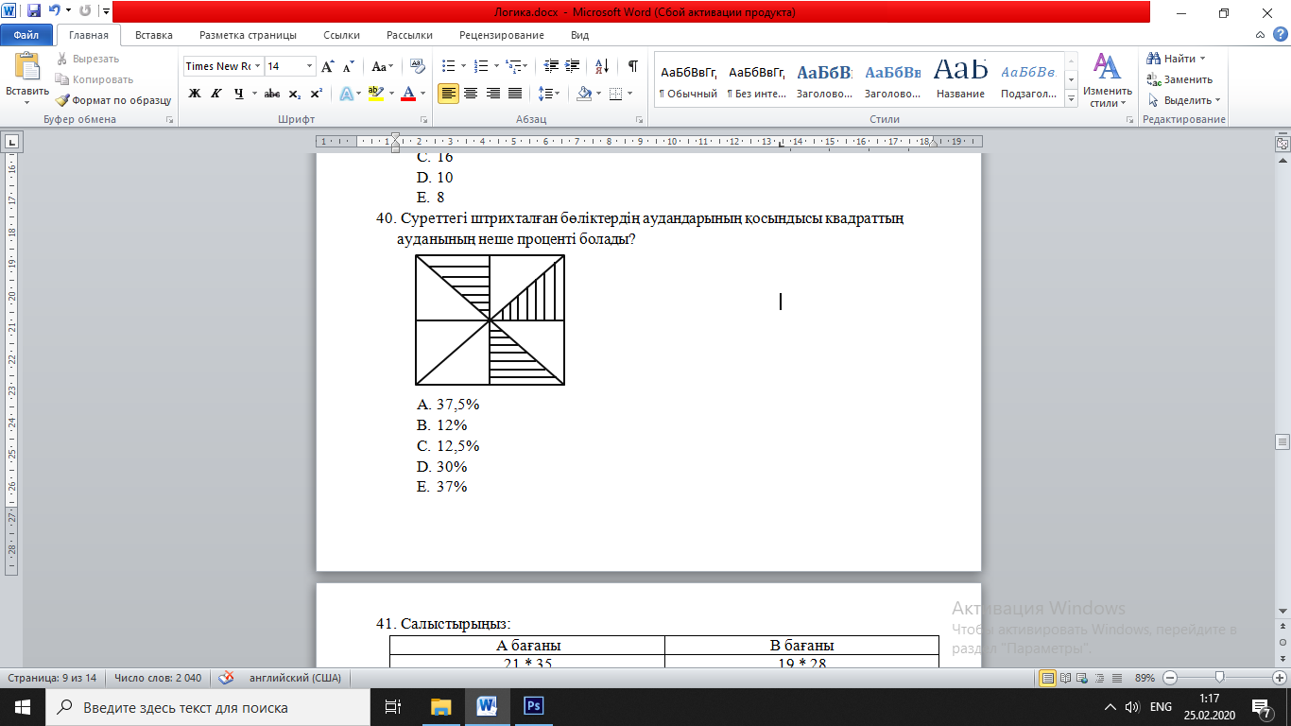

1. Гүлдананың осыдан үш жылдан кейінгі жасы осыдан үш жыл бұрынғы жасынан үш есе артық болады. Гүлдананың қазіргі жасын табыңыз:
2. Марат машиналарды бояғанда келесі ретпен бояды: көк, жасыл, қызыл, қара және сары. Онда 29-шы машинаның түсін анықтаңыз.
3. Ойлаған санның оң жағына 9 цифрын тіркеп жазып, сонда шыққан санға алғашқы санды екі еселеп қоссақ 165 шығады. Ойлаған санды табыңыз?
4. 10 тонна кірпішті үш фирманың біреуінен алу қажет. 1 кірпіштің салмағы 5 кг. Төмендегі кестені пайдаланып, ең арзан сатып алуға қанша ақша төленетінін анықтаңыз.

|  |  |  |  |
| --- | --- | --- | --- |
| Фирма | 1 кірпіштің бағасы  (теңгемен) | Жеткізу бағасы (теңгемен) | Жеңілдіктер |
| Кірпіш-1 | 48 | 9000 | Жоқ |
| Кірпіш-2 | 51 | 7500 | 100000 теңгеден артық сомаға сауда жасаса, жеткізу тегін |
| Кірпіш-3 | 55 | 6500 | 125000 теңгеден артық сомаға сауда жасаса, жеткізуге 50% жеңілдік |

1. 1 ден 9-ға дейінгі сандардың көбейтіндісі қандай цифрмен аяқталады?
2. «Астана-Павлодар» жолаушылар пойызы Астанадан 30 маусым күні 22 сағ 45 минутта шығып, Павлодарға 1 шілде күнгі 6 сағ 50 минутта келді. «Астана-Павлодар» жолаушылар пойызы Астанадан Павлодарға дейін қанша уақыт жолда болғанын анықтаңыз.
3. Бактерия әр секундта 2-ге бөлінеді. Егер 1 бактерияны пробиркаға салса, онда 10 секундтан кейін олардың саны қанша болады?
4. 5-ке бөлінетін үш таңбалы сан неше екенін анықтаңыз.
5. Суреттегі меңзер қай санды көрсетіп тұр?

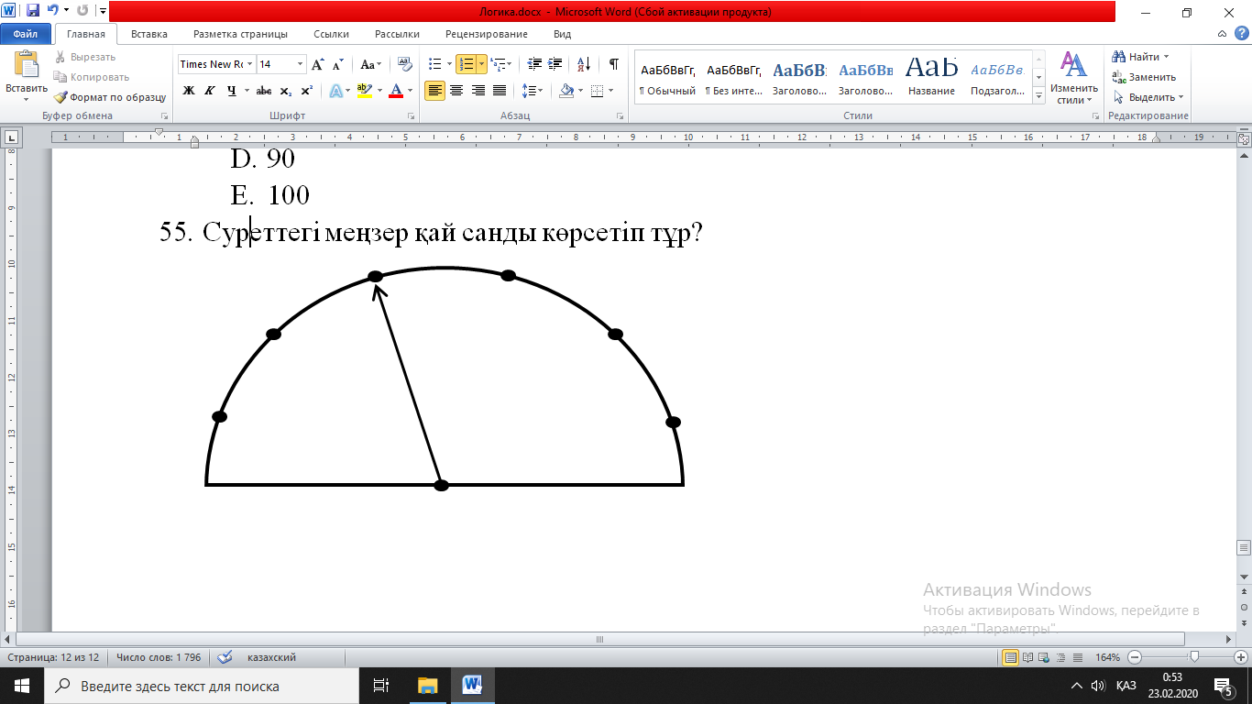

420

320

1. Бесінші сыныпта сенбі күні математика, әдебиет, орыс тілі сабағы болу керек. Егер білім беру сандарты бойынша математика бірінші немесе екінші, әдебиет екінші немесе үшінші, ал орыс тілі бірінші немесе үшінші сабақ болу керек болса, сабақкестесін неше тәсілмен құрастыруға болатынын табыңыз.
2. Астана қаласына қыдырып келген Әмір төмендегі кестені пайдаланып, екі күнге автомобильді жалға алу үшін ең тиімдісін (арзанын) есептеп алды. Егер Әмір күніне 100 км жүрген болса, онда қанша ақша төлегенін анықтаңыз.

|  |  |  |  |
| --- | --- | --- | --- |
| Автомобиль тұтынатын жанармай | 1 л жанармайдың бағасы (теңгемен) | Әр 100 километрге жұмсалатын жанармай (литрмен) | 1 тәулікке жалға алу бағасы  (теңгемен) |
| Дизель | 108 | 5 | 19500 |
| Бензин | 125 | 11 | 18500 |
| Газ | 55 | 16 | 19000 |

1. 1,2,3 цифрлары бір ретғана кездесетін неше үш таңбалы сан бар?
2. 1 кг, 2 кг, 3 кг, ....., 53 кг, 54 кг гиртастарын салмақтары бірдей болатын үш үйіндіге бөл.
3. 1 кг, 2 кг, 3 кг, ....., 53 кг, 54 кг, 55 кг гиртастарын салмақтары бірдей болатын бес үйіндіге бөл.
4. 555555 саны 3 пен 5-ке бөлінеді ме?
5. Үйдің 1-ші қабатынан 3-ші қабатына көтерілу үшін 52 баспалдақты басып өту керек. Осы үйдің 1-ші қабатынан 6-шы қабатына көтерілі үшін қанша баспалдақты басып өту керек?
6. Ұзындығы 16 м тоқыма баудан өлшеуіш құралдарды пайдаланбай, 6 м тоқыма бауды қалай қиып алуға болады?
7. Стадионнан келе жатқан Қайрат, Мирас, Нұртас және Айдос – футболистер. Қайрат, Мирас жәнне Нұртастың біреуі – қақпашы. Мирас, Нұртас және Айдостың біреуі –қақпашы. Нұртас қақпашы емес. Стадионнан келе жатқан футболистердің қайсысы қақпашы?
8. Шарлар тізбесінде қызыл, жасыл, көк және сары түсті барлығы 123 шар бар. Ондағы қызыл түсті емес шарлар саны 94, жасыл түсті емес шарлар саны 81, көк түсті емес шарлар саны 89. Сары түсті шарлар саны нешеу?
9. Әкем 56 жаста, ол інісінен 9 жас үлкен. Әкемнің інісі неше жаста?
10. Әжеге 99 жаста, ол өз баласынан 61жас үлкен. Баласы неше жаста?
11. Үстелде 50 үйме дәптер жатыр, әр үймеде 8 дәптерден, торкөз дәптер 56.Ұзын жол дәптерлер неше үйме?
12. Нан зауыты күніне бірдей мөлшерде нан пісіре отырып,7 күнде 6769 тонна нан пісірді. Нан зауыты бір айда қанша нан пісіреді?
13. Қазір ағасы қарындасынан 5 жас үлкен. 4 жылдан соң, олардың жастарының қосындысы 19 жас болады. Қазір қарындасы неше жаста, ағасы неше жаста?
14. Атай баласымен және немересімен саяжайға бір велосипедпен барулары керек. Велосипед 100 кг массаны ғана көтере алады. Атай 80 кг, баласы 60 кг, немересі 30 кг. Олар үйден саяжайға қалайша бір велосипедпен бара алады?
15. Жанар, Эльвира және Света бір вагонда отырып, бір-бірімен танысты. Олар 5-сыныпта, 6-сыныпта және 7-сыныпта оқиды. Олар Қызылордаға, Ақтөбеге және Оралға барады. Жанар 7-сыныпта оқиды. Ол Оралға бара жатқан жоқ. Оралға баратын қыз 5-сыныпта оқиды. Эльвира Қызылордаға бара жатқан жоқ. Ол 6-сыныпта оқиды. Кім қайда барады?
16. Шағын орманда 24 емен ағашы бар. Көктеректердің одан 9-ы артық. Осы осы ормандағы қайың ағаштары емен және көктерек ағаштарының қосындысына тең? Шағын орманда барлығы неше емен, көктерек және қайың ағаштары бар?

**Мәтіндік есептер**

№1. Егістіктің ауданы 450 га. Тракторшы жердің $\frac{6}{25}$-сын жыртты. Тракторшы неше гектар жыртты?

№2. Қоймада 24 ц ақ және қызыл түсті бояулар бар. Ақ түсті бояу барлық бояудың 0,7–сін құрайды. Қоймада неше қызыл түсті бояу бар?

№3. Барлық жөнделген жол 6 км. Оның 0,45–ін бірінші аптада, 0,3–ін екінші аптада, ал қалған бөлігін үшінші аптада жөндейді. Бірінші аптада неше км жол жөнделді? Ал үшінші аптада жердің қанша бөлігін және неше км жол жөндеді?

№4. Анасы бәліш пісіруге 2 сағат 40 минут, ал қызы осы уақыттың $\frac{8}{5}$-ін жұмсады. Бәлішті кім тезірек пісірді және неше сағатқа?

№5. Мектепте 320 ұл және 280 қыз бар. Барлық ұлдың $\frac{3}{8}$-і және барлық қыздың $\frac{5}{7}$-і спорт үйірмесіне қатысады. Оқушылардың нешеуі спорт үйірмесіне қатыспайды?

№6. Бір бөлменің ауданы 36 м2. Екінші бөлменің ауданы біріншісінің $\frac{4}{9}$-ін, ал ас үйдің

ауданы екінші бөлме ауданының 0,65–ін құрайды. Екі бөлме мен ас үйдің жалпы

ауданын табыңыз.

№7. Кесіндінің $\frac{5}{7}$-і 15 см-ге тең. Кесіндінің ұзындығын табыңыз.

№8. Мәшине 145 км жол жүрді. Бұл оның барлық жүруге тиісті жолының $\frac{5}{9}$-індей. Мәшиненің барлық жүруге тиісті жолы неше километр?

№9. Тік төртбұрыштың ені $4\frac{1}{5}$ см, бұл оның ұзындығының 0,5-індей. Тік төртбұрыштың периметрі мен ауданын тап.

№10. Тікбұрышты параллелепипедтің ұзындығы 9 см, ені ұзындығының $\frac{2}{3}$ бөлігін, ал биіктігі енінің $\frac{1}{2}$ бөлігін құрайды. Тікбұрышты параллелепипедтің көлемін табыңыз

№11. Жолаушылар мәшинемен 53,75 км/сағ жылдамдықпен 4 сағат жүрді. Барлық жолдың $\frac{4}{5}$-і тасжол, қалғаны жай жол. Жай жолдың ұзындығын табыңдар.

№12. Нүргүлдің коллекциясында 18600 марка бар, оның 25%-ы спортқа арналған. Қанша марка спортқа арналған?

№13. Асханада 158 ұл бала тамақтанады, бұл барлық оқушылардың 40%-ын құрайды. Мектепте барлығы неше оқушы оқиды?

№14. Мектепте 810 оқушы оқиды. Оқушылардың 80% туристтік саяхатқа барды. Туристтердің 25% қыздар екені белгілі болса, онда қанша қыз туристтік саяхатта болған?

№15. Заттың бағасы 760 тг:

а) егер заттың бағасы 15 %-ға қымбаттаса, оның қымбаттатылған бағасы неше теңге?

ә) егер заттың бағасы 30 %-ға арзандатылса, оның арзандатылған бағасы неше теңге?

№16. Пойыздың жылдамдығы 84 км/сағ, жеңіл көліктің жылдамдығы пойыздың жылдамдығының 75% құрады. Жеңіл көліктің жылдамдығы неге тең?

№17. Егілген 200 бидай дәнінің 150 көктеді. Бидай дәннің қанша пайызы көктеді.?

№18. Балмұздақтың 60% су, 19% сүт, қалғанын қант құрайды, 2,5 кг балмұздақ дайындау үшін қанша қант қажет?

№19. Тракторшылар бригадсы жердің алқабын үш күн жыртты, бірінші күні барлық жердің 30% яғни 108 гек жерді жыртты.Екінші күні үшінші күнгінің  жерді жыртты. Екінші және үшінші күні қанша гектар жер жыртылды?

№20. Тік төртбұрыштың ұзындығы 8,4 см, ал ені одан 1,4 есе кем. Тік төртбұрыштың периметрін және ауданын табыңыз.

№21. Мектеп ертеңгілігіне бірдей сыйлықтар дайындау үшін карамель және шоколад кәмпиттері алынды. Карамель 3,2 кг, ал шоколад кәмпиттері 1,6 кг-ға артық. Егер сыйлықтың әрқайсысында 0,2 кг карамель болса, онда сыйлықтағы кәмпиттердің массасын табыңыз.

№22. Бірінші қапта 46,3 кг, ал екінші қапта 38,5 кг қант бар. Екі қаптағы қанттың массаларын теңестіру үшін неше килограмм қантты бірінші қаптан екінші қапқа ауыстырып салу

№23. Үшбұрыштың бір қабырғасының ұзындығы $\frac{4}{5}$ дм , екіншісі біріншісіне қарағанда $\frac{1}{10}$ дм ұзынырақ, ал үшіншісі екіншісіне қарағанда $\frac{7}{20}$ дм қысқа. Үшбұрыштың периметрін табыңыз.

№24. Бақшаға бірнеше көшет алма ағашы және 45 көшеттен 15 қатар алмұрт отырғызылды. Барлығы 5432 көшет отырғызылса , алма көшеті қанша болған?

№25. 102 литр сүтті тең бөліп құю үшін алдымен 30 шөлмек, соңынан тағы 4 осындай шөлмек әкелінді . Әр шөлмектің сиымдылығын тап.

№26. Азамат бір сан ойлап оны 3 еселенді. Сонда пайда болған сан 123 пен 111 сандарының қосындысына тең болады. Азамат қандай сан ойлаған?

№27. Мектеп асханасында әрқайсысы 35 кг-нан 4 қорап кәмпит және 6 қорап зефира әкелінді.Егер барлық тәттінің салмағы 380 кг болса, бір қорап зефирдің салмағы қандай?

№28. Тік төртбұрыштың қабырғалары 6см және Х см, ал периметрі 58см. Теңдеу құра отырып, белгісіз қабырғасын тап.

№29. Қала мен ауылдың арасы 700 км.Бір мезгілде қарама- қарсы жүк және жеңіл көліктер шығып, 7 сағаттан кейін кездесті. Егер жүк көліктің жылдамдығы 60 км/сағ болса, жеңіл көлік жылдамдығын тап.

№30. Берік 656 дәптер сатып алды,ұзын жол дәптердің әрқайсысында 80 дәптерден 7 бумаға жинады. Ал торкөз дәптерді өзара тең 6 бумаға жинады. Бір бумада неше торкөз дәптер бар?